Zajęcia programowe 04.06.2020r

Temat tygodnia: Dzień Dziecka
Temat dnia: Nasze marzenia

Cele ogólne:
- kształtowanie umiejętności wypowiadania się na temat swoich marzeń
- rozwijanie zdolności do przywoływania i tworzenia w myślach wyobrażeń
- rozwijanie wyobraźni przestrzennej

Dziecko:
- stwarza miłą i przyjazną atmosferę
- przestrzega zasad zabawy
- rozróżnia uczucia przyjemne i nieprzyjemne
- wykonuje ćwiczenia rozmachowe rąk
- bierze czynny udział w zabawach
- wypowiada się na temat swoich marzeń
- rozwija kompetencję językową
- podejmuje wyzwania – rysowanie na określony temat
- używa liczebników porządkowych w poprawnej formie gramatycznej
- reaguje na nastrój w muzyce
- podejmuje zabawy swobodne
- bawi się bezpiecznie
- doskonali zmysł dotyku

Środki dydaktyczne: gazety lub kartki pocięte na format A5, pojemnik lub worek na kulki z gazet, kolorowe koło, które posłuży za kierownicę, niebieska kartka, wata, pudełka po butach z wieczkiem(ok. 4 szt., można wykorzystać z wcześniejszych zabaw, należy wówczas zakleić spody aby nic nie wypadło), skarby do pudełek np. przybory do malowania: pędzel gruby i cienki, farba w zamkniętym kubeczku, farba w tubce, warzywa: marchew, buraczek, pietruszka, ziemniak, przybory do mycia: mydło w kostce, szczoteczka do zębów, pasta, drobne zabawki: samochodziki, klocki, mały pluszaczek, zabawkowe przybory kuchenne, zabawkowe sztućce, kredki, sylwety lal, karta pracy cz. 2 str. 34, skakanka lub sznurek

Przebieg zajęć:
- „Rzuty na odległość” - rozróżnianie uczuć przyjemnych i nieprzyjemnych, ćwiczenia rozmachowe rąk
Z przygotowanych gazet lub kartek papieru dziecko ugniata kulki. Wyznaczamy dziecku przestrzeń skakanką lub sznurkiem, za którą musi przerzucić kulkę. Nie wolno podnosić kulek, które nie przeleciały za skakankę, należy ugnieść kolejną i z rozmachem rzucić. Po skończonej zabawie zbieramy kulki do pojemnika lub worka, przydadzą się do innych zajęć. Możemy spróbować policzyć kulki, które przeleciały poza skakankę

- „Dyzio marzyciel” – swobodne wypowiedzi dziecka na temat marzeń Dyzia i swoich własnych
Prosimy dziecko aby położyło się na plecach na dywanie i wysłuchało wiersza

Dyzio marzyciel Julian Tuwim
Położył się Dyzio na łące,
Przygląda się niebu błękitnemu
I marzy…
Jaka szkoda, że te obłoczki płynące
Nie są z waniliowego kremu…
A te różowe, że to nie lody malinowe.
A te złociste pierzaste, ze to nie stosy ciastek…
I szkoda, że całe niebo
Nie jest z tortu czekoladowego…
Jaki piękny byłby wtedy świat.
Leżałbym sobie, jak leżę,
Na tej murawie świeżej,
Wyciągnąłbym tylko rękę
I jadł…i jadł…i jadł…

Dziecko wygodnie siada i dzieli się spostrzeżeniami na temat wiersza, odpowiada na pytanie: co robił Dyzio na łące?, o czym marzył?, co innego mogą przypominać chmury?
Zapraszamy dziecko do ułożenia się w wygodnej pozycji na dywanie i podczas słuchania muzyki relaksacyjnej zastanowienia się nad swoimi marzeniami

https://www.youtube.com/watch?v=Eh_dH40FRhc

Po zakończonym ćwiczeniu, cichutko prosimy dziecko aby opowiedziało o swoich marzeniach. Na koniec dajemy dziecku niebieską kartkę i watę i prosimy, aby ułożyło marzenia z waty jak chmury na niebie

- „Poszukiwacze skarbów” – uwrażliwianie zmysłu dotyku
Do zabawy wykorzystujemy pudełka do butów, do których są włożone skarby zawarte wymienione w środkach dydaktycznych: przybory do malowania, przybory do mycia, warzywa, drobne zabawki. Skarby są przykryte gęsto kulkami z gazet lub kartek, które zachowaliśmy z pierwszej zabawy. W wieczku pudełka możemy wyciąć otwór, takiej wielkości by weszła ręka dziecka. Zadaniem dziecka jest odszukanie wśród kulek skarbów w pudełku, nie można wysypywać kulek. Odszukane skarby dziecko układa przed pudełkiem, nazywa je, dzieli nazwę przedmiotu na sylaby, próbuje nazwać przedmioty pojęciem nadrzędnym(ogólnym) np. ziemniak, marchew, pietruszka, buraczek - warzywa

- Karta pracy cz. 2 str. 34 (w załączeniu)
Dziecko rysuje kredkami w chmurze wybrane marzenie Dyzia na postawie wiersza

- „Parking” – zabawa bieżna
Dziecko trzymając kolorowe kółko imitujące kierownicę biega swobodnie po dywanie. Na hasło: parking powoli porusza się do tyłu i ustawia przy ścianie. Zabawę powtarzamy kilka razy. Zwracamy uwagę na ostrożne hamowanie biegu

- „Cztery lale” – stosowanie poprawnej formy gramatycznej liczebników porządkowych.
Prezentujemy dziecku sylwety lalek: lala w sukience w kropki, lala w białej bluzce, lala w czarnych bucikach, lala w sweterku na guziki

Siedzą lale na tapczanie,
Każda inne ma ubranie.
Pierwsza – sukienkę w kropki całą.
Druga ma bluzeczkę białą.
Trzecia ma czarne buciki.
Czwarta – sweter na guziki.

Dziecko pokazuje i określa pierwszą, drugą, trzecią i czwartą lalkę, przelicza je i układa w kolejności z wierszyka

Siedzą lale na tapczanie,
Każda inne ma ubranie.
Pierwsza – ma czarne buciki.
Druga sweter na guziki.
Trzecia ma bluzeczkę białą.
Czwarta – sukienkę w kropki całą.
Dziecko układa lale w kolejności z wierszyka, określa pierwszą, drugą, trzecią i czwartą, przelicza lalki

Siedzą lale na tapczanie,
Każda inne ma ubranie.
Pierwsza – ma bluzeczkę białą.
Druga sukienkę w kropki całą.
Trzecia sweter na guziki.
Czwarta czarne ma buciki.

Niezależnie od układu liczba lal się nie zmienia. Pokaż lalkę, która ma sukienkę w kropki? Która to lalka na tapczanie? (druga). Która lalka ma czarne buciki? (czwarta). Która lala ma białą bluzkę? (pierwsza). A która ma sweter na guziki? (trzecia)

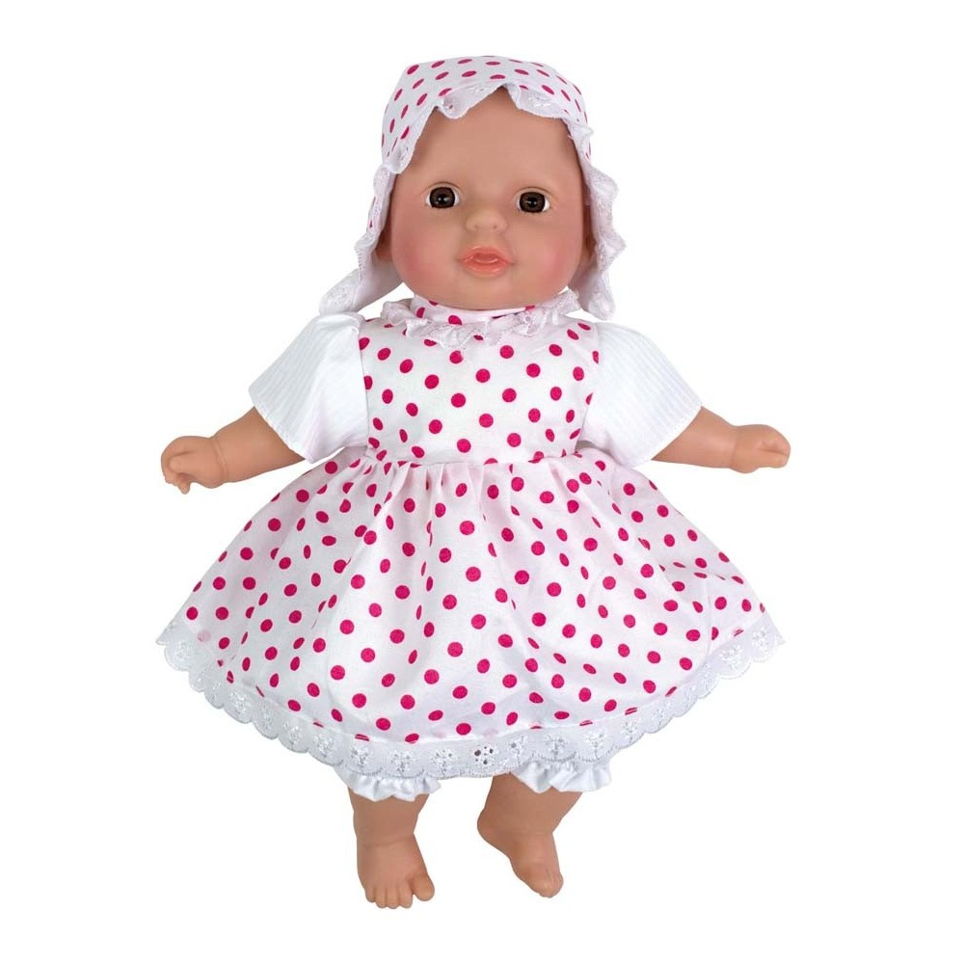

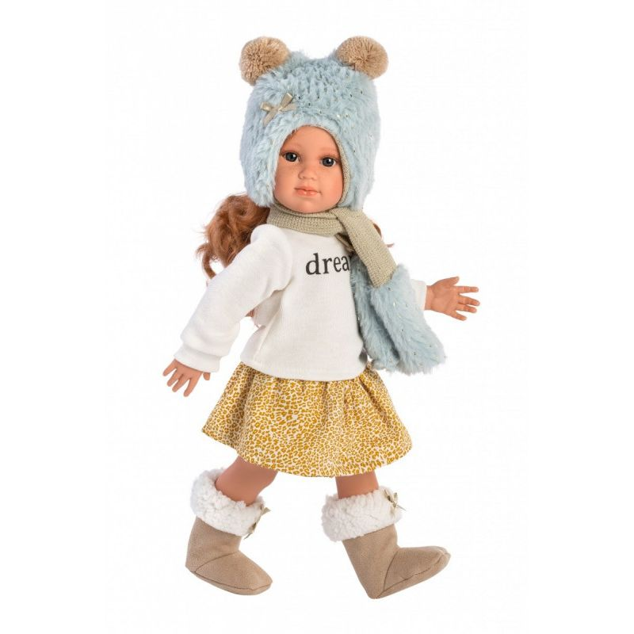

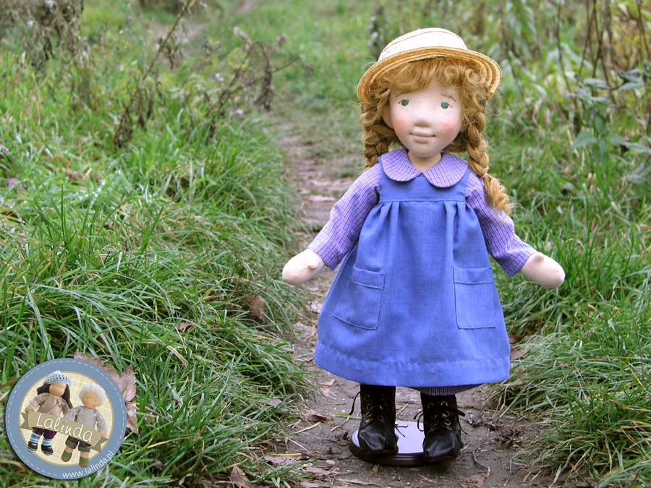

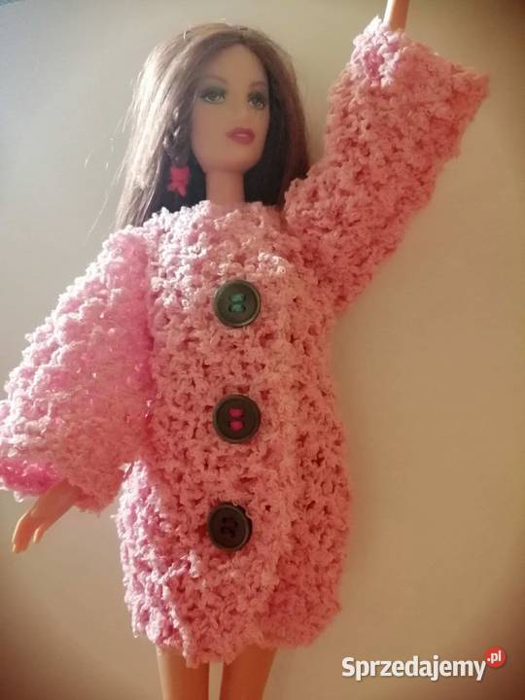

Miłej zabawy!

